系 列 推 荐
《折纸尤达大师》系列（6册+1册活动书）ORIGAMI YODA SERIES
百万级销量畅销书，拥有《星球大战》粉丝基础！
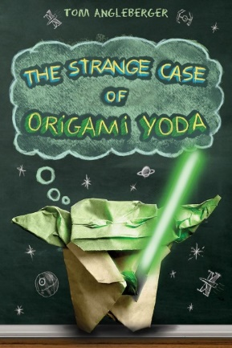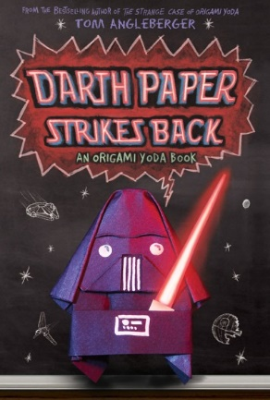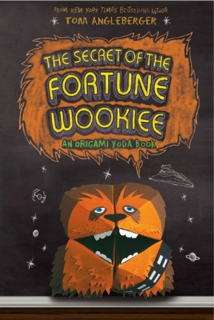
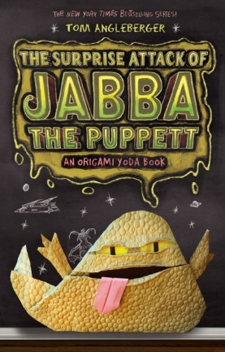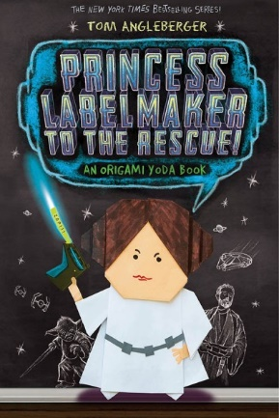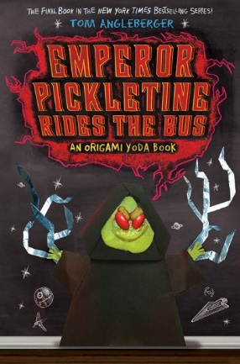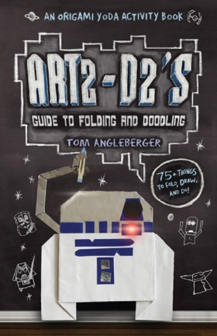

中文书名：《折纸尤达大师》系列
英文书名：ORIGAMI YODA SERIES
作 者：Tom Angleberger
出 版 社：Abrams
代理公司：ANA/Emily Xu
页 数：160-224页
出版时间：2010年3月-2014年8月
代理地区：中国大陆、台湾
审读资料：电子稿
类 型：7-12岁少年文学/侦探/校园

内容简介：

第一册《折纸尤达奇案》THE STRANGE CASE OF ORIGAMI YODA

在汤姆·安格尔伯格《纽约时报》畅销书系列的第一部中，麦奎尔中学发生了奇怪的事情！

只有拥有尤达的智慧才能完美度过六年级！

认识一下我们的主人公德怀特，他是一个六年级的怪学生。德怀特经常做很多奇怪的事情，比如连续一个月都穿同一件T恤，或者让人们称他为“德怀特船长”。但德怀特也会做一件很酷的事，他很擅长折纸。有一天，他折了一个尤达大师纸偶。从这时起，事情就变得越来越神秘了！纸偶尤达可以预测未来，并提出处理棘手问题的最佳方法，而且，他的建议确实有效。很快，六年级的大部分学生都来排队提问。

德怀特的朋友汤米很好奇，既然德怀特如此的怪异无知，他折出来的尤达怎么会如此聪明呢？尤达在使用“原力”吗？

本书是汤米关于“折纸尤达大师奇案”的卷宗档案，其中还包括一份折纸步骤说明书，你也可以依照指南折一个属于自己的尤达大师。

第二册《折纸达斯·维达的反击》DARTH PAPER STRIKES BACK

本书是《纽约时报》畅销《折纸尤达大师》系列的第二个案件！

在不久前，一所中学里……发生了令人惊奇的事情。

一个名叫德怀特的古怪孩子用纸折了一个尤达大师，纸偶尤达还给了他提供了许多很棒的建议。以至于大多数六年级学生都确信他在使用原力。

但在一年后的今天，在麦奎尔中学的日子可不好过。德怀特已经被停课警告，甚至有可能面临开除，而这也意味着不再有折纸尤达为大家答忧解惑了。更糟糕的是，德怀特的死敌哈维折了一个达斯·维达的纸偶取代了尤达。达斯只喜欢说脏话和坏话，甚至很有可能就是他在背后使坏才让德怀特被停学。现在，麦奎尔中学的孩子们正试图调查德怀特被停课的案子，大家都希望他可以留在学校。本书是他们的案卷。书中也附有折纸步骤说明书。

第三册《伍基人预言的秘密》THE SECRET FORTUNE WOOKIEE

没有了折纸尤达，大家还会有新的卷宗档案吗？

德怀特被停学后，麦奎尔中学失去了最著名的大明星：折纸尤达。没有尤达就意味着没有案件的秘密需要处理。可是这之后却发生了“大”事，关于一个体型巨大且毛发很多的伍基人，他长着楚巴卡的样子，并且以“东南西北”折纸形式出现，可以给大家预言。莎拉把这个德怀特送给她的礼物带到了学校，楚巴卡似乎能够给出和尤达一样好的建议。这很神秘！值得调查！

汤米、凯伦和哈维正在处理此案。不久后，同学们开始看到奇怪的“德怀特目击事件（德怀特过于正常的行为）”时，男孩们有两个谜团要解开。他们离真相越来越近，折纸尤达回归的可能性也越来越大。

第四册《贾巴纸偶的突袭》THE SURPRISE ATTACK OF JABBA THE PUPPETT

有些问题太过棘手，折纸尤达实在没办法独自解决。

本学期，德怀特、汤米、莎拉和他们的调查小队必须面对他们最致命的敌人：“欢乐时光教育系统”。为了提高标准化考试分数，“欢乐时光”教授和他会唱歌的计算器的非常洗脑的视频让每个学生都无比抓狂！更糟糕的是，为了给“欢乐时光”腾出时间，所有选修课——戏剧、美术、乐队都被取消了！

孩子们自然会向折纸尤达求助，但他告诉大家，这个敌人太强大了，他无法独自战斗。如果他们想夺回最喜欢的课程，大家必须组成一个“叛军联盟”。很快，几十个孩子加入了联盟，每个孩子都有自己折的纸偶。但是原力会与他们同在吗，还是会被“欢乐时光”的威胁所击败？
本书附有贾巴和伊沃克的折纸步骤说明。

第五册《莱娅公主来救援》PRINCESS LABELMAKER TO THE RESCUE

帮帮我们，拉布斯基校长。你是我们唯一的希望。

在与枯燥乏味、毁灭选修课的压榨性备考项目“欢乐时光”的斗争中，折纸尤达和叛军联盟出乎意料地找到了强大的盟友。但其中有一位神秘、全能的大人物的忠诚度还有待考察：拉布斯基校长。她说她会帮助叛军——但是她要怎么做？离国家标准测试只有一个月了，而“欢乐时光”对大家的威胁一如既往。

随着时间的流逝，一名叛军决定将事情掌握在自己手中。这位先锋叛军的代号是什么？莱娅公主！莱娅公主确信联盟的调查卷宗能够说服拉布斯基加入联盟，于是她偷走了卷宗，并将它直接交给了校长本人！这能否真的说服校长？还是会直接导致联盟的毁灭？本书附有莱娅和卢克的折纸步骤说明。

第六册《帕尔帕廷皇帝乘公交》EMPEROR PICKLETINE RIDES THE BUS

没有折纸的郊游算什么郊游？

折纸反叛联盟要去华盛顿了！但是有一个问题，拉布斯基校长禁止折纸。如果没有折纸尤达智慧的建议，汤米和小分队将如何驾驭班级旅行的严重问题？

幸运的是，德怀特准备了绿色的水果卷，他可以把这些折成紧急的水果卷尤达。不幸的是，哈维还准备了一根起皱的、面目可憎的酸黄瓜。在酸黄瓜帕尔帕廷皇帝把这次实地考察郊游推向黑暗之前，尤达能不能搞清楚为什么皇帝的行为如此酸溜溜呢？

在麦奎尔中学，善与恶的最后一战拥有一切：转折！零食！秘密！但是是谁在保守最大的秘密呢？其实是折纸尤达本人！这真是令人震惊！

活动书《机器人R2D2的折纸涂鸦指南》ART2-D2'S GUIDE TO FOLDING AND DOODLING

本书是《纽约时报》畅销系列《折纸尤达大师》的伴侣活动书。

把数字贴在黑暗面上，只有领先！要像绝地武士一样涂鸦，你必须学会！

年轻的学徒，你准备好成为绝地涂鸦者了吗？银河系折纸骑士？凯伦和麦奎尔中学的孩子们在机器人Art2-D2的帮助下，绘制了本指南，里面有多达75种小活动的操作步骤说明，包括涂鸦、折纸等等。

媒体评价：

“安格尔伯杰的《折纸尤达奇案》及其同样有趣的续集深入挖掘了折纸尤达的奥秘，这是一个令人满意的友谊故事，也是对权威的反抗。书中提供了完美的中学环境和足够多的《星球大战》参考资料（和笑声）让星战粉丝们十分满意，也吸引了更多新的粉丝。”
----Kirkus Reviews, starred review

“本系列的设计极大地放大体现了人们观察的中学形态（以及安格尔伯格敏锐的幽默感），书籍设计了人造皱纹的页面、大量的涂鸦和其他潦草的边缘。这是《小屁孩日记》系列的升级，文本和叙述更加复杂，但幽默与乐趣同样多。”
----Publishers Weekly

“安格尔伯格创作了一本又一本机智有趣的书，让粉丝群体开怀大笑。书中传递的信息也很不错：为了更大的利益团结起来，捍卫自己的信仰。《星球大战》的粉丝们一定会迅速购买这本书。”
----Booklist

作者简介：

汤姆·安格尔伯格（Tom Angleberger）是《纽约时报》畅销系列书《尤达大师折纸》的作者，该系列出版仅三年内销量就突破330万册！他的《霍顿·哈弗珀特》和《假胡须》均获得埃德加奖提名，他2016年起出版的多个三部曲系列作品均围绕“捕蝇草档案”世界观展开，该系列至今销量已超30万册。他还是交通图画书《麦克托德割草小岛》的作者。汤姆和他的妻子塞西·贝尔住在弗吉尼亚州的克里斯蒂安斯堡。www.origamiyoda.com

内文插图：

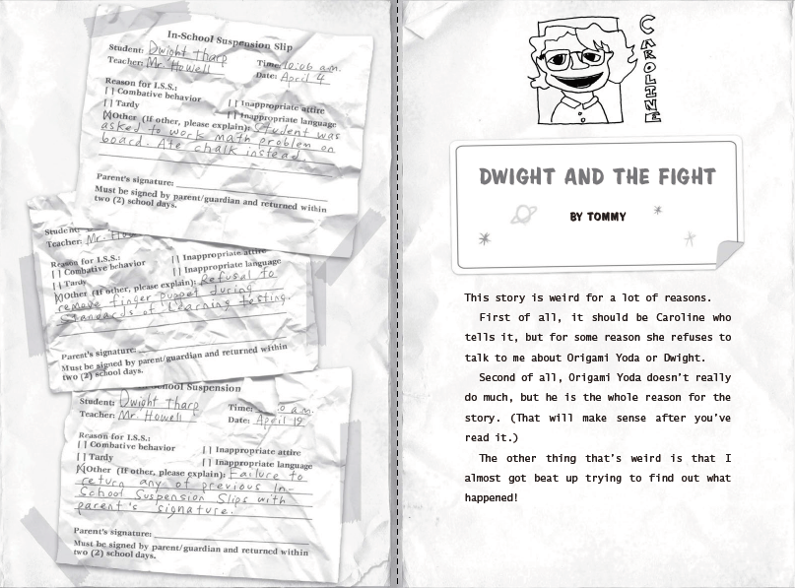
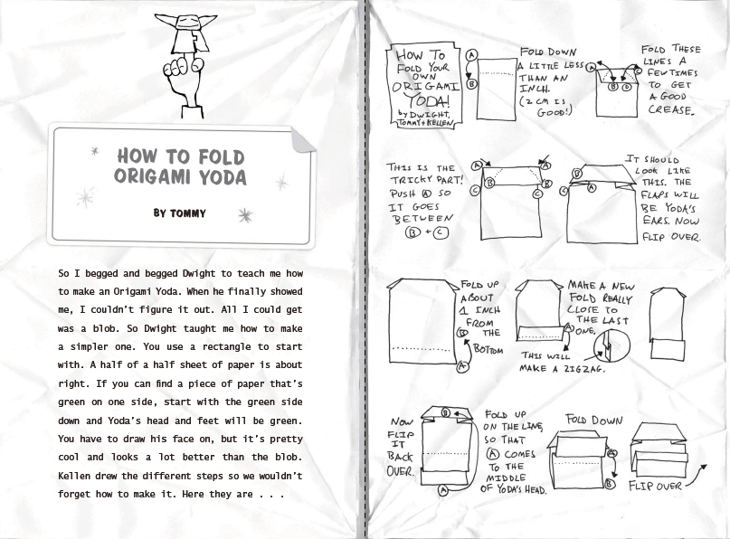

谢谢您的阅读！
请将回馈信息发送至：徐书凝（Emily Xu)
安德鲁﹒纳伯格联合国际有限公司北京代表处
北京市海淀区中关村大街甲59号中国人民大学文化大厦1705室, 邮编：100872
电话：010-82504206
传真：010-82504200
Email：Emily@nurnberg.com.cn
网址：www.nurnberg.com.cn
微博：http://weibo.com/nurnberg
豆瓣小站：http://site.douban.com/110577/
微信订阅号：ANABJ2002

